KRETINGOS S. DAUKANTO PROGIMNAZIJOS

TOMOS MACKEVIČIENĖS

4 KL. TIKYBOS PAMOKA
„ROŽYTĖ IR VIKŠRELIS EINA KRYŽIAUS KELIĄ“

PAMOKOS APRAŠAS

Pamokos tikslas: supažindinti mokinius su gavėnios liturginio laiko tradicija melstis ir apmąstyti Jėzaus Kristaus kryžiaus kelią.
Pamokos uždavinys: stebėdami skaidres ir skaitydami dialogus pagal vaidmenis, susipažins su kryžiaus kelio stotimis ir maldomis.
Po pamokos mokiniai turėtų:
- Žinoti, kiek yra kryžiaus kelio stočių.
- Kokią dieną daugiausia dėmesio skiriama kryžiaus kelio maldai.
- Kodėl verta dalyvauti šioje maldoje.

Pamokos eiga.
Įvadui į temą pasakoju Šventojo Rašto istoriją, kuri apjungia visas ketvirtokų temas šiais mokslo metais.
Mesijas.
Pačioje Biblijos pradžioje randame įdomią istoriją apie Ievą ir Adomą. Jie gyvena Rojaus sode. Viskas nuostabu ten, kaip ir turi būti! Išskyrus vieną dalyką. Ten auga medis, nuo kurio vaisių Dievas prisakė nevalgyti, nes tai mirtinai pavojinga! Tik tiek? – nereikia valgyti nuo to medžio ir viskas bus OK? Atrodo paprasta. BET!!! Atsiranda sode gyvatė, kuri sako kitką, jeigu valgysi nuo to medžio, tai visai nemirsi, o tapsi kaip Dievas. Adomas ir Ieva patikėjo jos žodžiais ir paragavo vaisių. Dėl tokio žingsnio, tragiškai netenkama visų sodo teikiamų gėrybių. Į gerą Dievo pasaulį prasiskverbia mirtis ir blogis.
Iš kur sode atsirado ta kalbanti gyvatė? Biblija apie tai nieko nesako, tik pristato ją kaip tvarinį, kuris maištauja prieš Dievą, nori sukurstyti žmones dvejoti Dievo gerumu ir priversti juos stotis ant pražūties tako, vedančio į mirtį. Kad ir kas būtų ta gyvatė – ji simbolizuoja blogį apėmusį mūsų pasaulį ir gyvenimą iki pat dabar...
Tačiau vilties yra! Dar tame pačiame pasakojime, Dievas, Adomui su Ieva, duoda labai įdomų pažadą. Kad ateityje pakils žmogus, Ievos palikuonis, kuris sutraiškys gyvatei galvą, sunaikins blogį pakirsdamas jį iš pat pašaknų. Tačiau gyvatė taip lengvai nepasiduos, ji kirs tam vyrukui į kulnį. Sieks vienas kitą nugalėti. Tai keistas, bet gražus pažadas, kurio išsipildymo reikia luktelėti...
Vėliau Dievas išsirenka žmogų vardu Abraomas ir sako, kad per jo palikuonis gerumas ir palaima lydės visas pasaulio tautas. Skaitydami apie šią šeimą, prieiname istoriją apie vieną iš Abraomo proanūkių – Judą. Būtent jis sulaukia pažado, kad iš jo giminės pakils karalius, paskui kurį seks visas pasaulis. Jis atneš taiką ir darną, žmonės turės apsčiai valgio, vyno ir pieno... žodžiu gyvens pasakiškai. Pirmas valdovas pakilęs iš Judo giminės yra karalius Dovydas. Tikras didvyris! Gal jis tas gyvatės traiškytojas? Tačiau paaiškėja, kad Dovydas paveiktas blogio, kaip ir visi kiti. Gyvatės jis neįveikia, priešingai gyvatė jį įveikia.
Tačiau Dievas duoda pažadą Dovydui, kad iš jo giminės kils karalius. Bet skaitydami karaliaus Dovydo giminės istoriją, pamatome, kad karta po kartos vis nedoresnė, karaliai gobšūs ir ištvirkę, netgi paseka kitais dievais. Reikalai taip pašliję, kad Izraelio tauta visiškai nustekenama, jos valdas užgrobia didelė ir pikta Babilono imperija. Nebelieka karalių, kurie ištesėtų pažadą...
Bet tomis sunkiomis dienomis, atsiranda įdomi žmonių grupė – pranašai. Jie toliau kalba apie ateisiantį karalių ir nuolatos primena Dievo pažadą, - kad Jis ateis, nugalės blogį, atkurs sodą.
Vienas pranašas vardu Izaijas daugiau papasakoja, kodėl bus įkirsta tam karaliui. Izaijas sako, kad žadėtasis karalius tokios žaizdos susilaukia dėl visos žmonijos blogio. Tas įgėlimas jį nužudo, tačiau neilgai trukus jis vėl sugrįžta į gyvenimą. Toliau Izaijas sako, kad tiktai todėl, kad iškentė tokias žaizdas, Jis gali tapti išgydymo šaltiniu kitiems žmonėms. Tačiau Senasis Testamentas pasibaigia, o žadėtasis karalius, kuris sutriuškins gyvatę taip ir nepasirodo!
Naujasis testamentas prasideda pasakojimu apie Jėzų iš Nazareto ir kalba apie jį ne kaip apie paprastą vyruką, o kaip apie tą, kuris atėjo ištesėti labai konkrečių dar senovėje duotų pažadų. Skaitydami sužinome, kad jis kilęs iš Dovydo, Judo ir Abraomo giminės. Jis vaikšto po Izraelį ir skalbia, kad jau atėjo Dievo karalystės gerumas. Jis pradeda drąsiai kovoti su blogio pasekmėmis; gydo žmones, atleidžia jiems nuodėmes ir blogybes. Daugelis žmonių patiki, kad jis ilgai lauktasis karalius. (Tai rodo pasitikimas Jeruzalėje su palmių šakelėmis. Verbų sekmadienis.) Savo mokiniams jis pradeda kalbėti, jog taps karaliumi ir įves taiką pirmiausiai sau prisiimdamas visų žmonių blogį ir jo pasekmes, Tai yra tas mirtinas gyvatės įgėlimas.... pasižiūrėkime koks jis buvo.
Tuomet vaikai gauna korteles su dialogais, kuriuos skaitys po kiekvienos stoties paskelbimo. Mokinys prisiima vaidmenį to veikėjo kuris jo kortelėje yra pabrauktas.
Prieš pradedant paaiškinu, kad ekrane matys skaidres su kryžiaus kelio paveikslais ir pagrindine malda, kuri yra kalbama paskelbus stoties pavadinimą, po maldos skaitomas dialogas, o dialogo pabaigoje mokytojos skaito maldavimus.

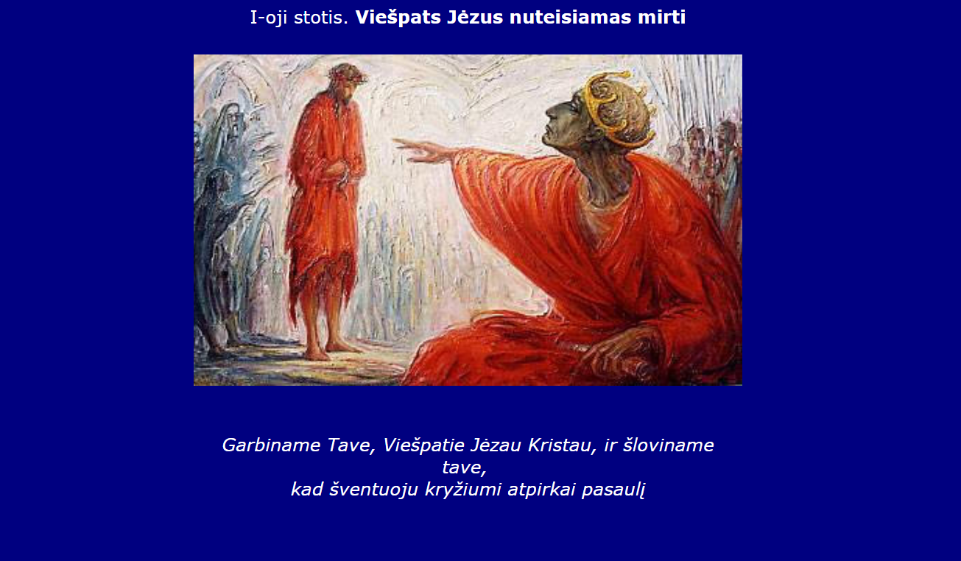

I stotis
VIEŠPATS JĖZUS KRISTUS NUTEISIAMAS MIRTI
Vikšrelis: Ilsėjausi patogiame marmuro plyšelyje, gubernatoriaus piloto rūmuose, kai mane pažadino minios šauksmas, „ANT KRYŽIAUS JĮ, ANT KRYŽIAUS JĮ“. Atvėrusi akis pamačiau Jėzų surištomis rankomis stovintį priešais pilotą. Pilotas buvo įpratę Velykoms paleisti žmonių pasirinktą kalinį. O kalėjime buvo garsus nusikaltėlis Barabas. Pilotas ir klausė minios, ką norite, kad paleisčiau Barabą ar Jėzų?
Rožė: Ir ką atsakė?
Vikšrelis: Barabą. Pilotas garsiai klausė, „O ką daryti su Jėzumi Kristumi?“ Visi dar garsiau rėkė „ANT KRYŽIAUS JĮ“.
Rožė: O ką blogo Jėzus padarė?
Vikšrelis: Ir Pilotas to klausė, bet minia tik šaukė „ANT KRYŽIAUS JĮ“.
Rožė: Ką darė Pilotas?
Vikšrelis: Paleido Barabą, davė Jėzų nuplakti, o tada atidavė jį kareiviams nukryžiuoti.
Mokytojas: Pilotas bijojo minios ir be priežasties pasmerkė Jėzų. Melskimės:
Mokytojas: Kai kitus smerkiame, tyčiojamės ar kalbame apie kitų silpnybes.
Visi: Pasmerkiame neteisingai.
Mokytojas: Kai prasivardžiuojame ar be tiesos sugėdiname kitus.
Visi: Pasmerkiame neteisingai.
Mokytojas: Kai neturime drąsos ginti nedrąsų ar nekaltą.
Visi: Pasmerkiame neteisingai.

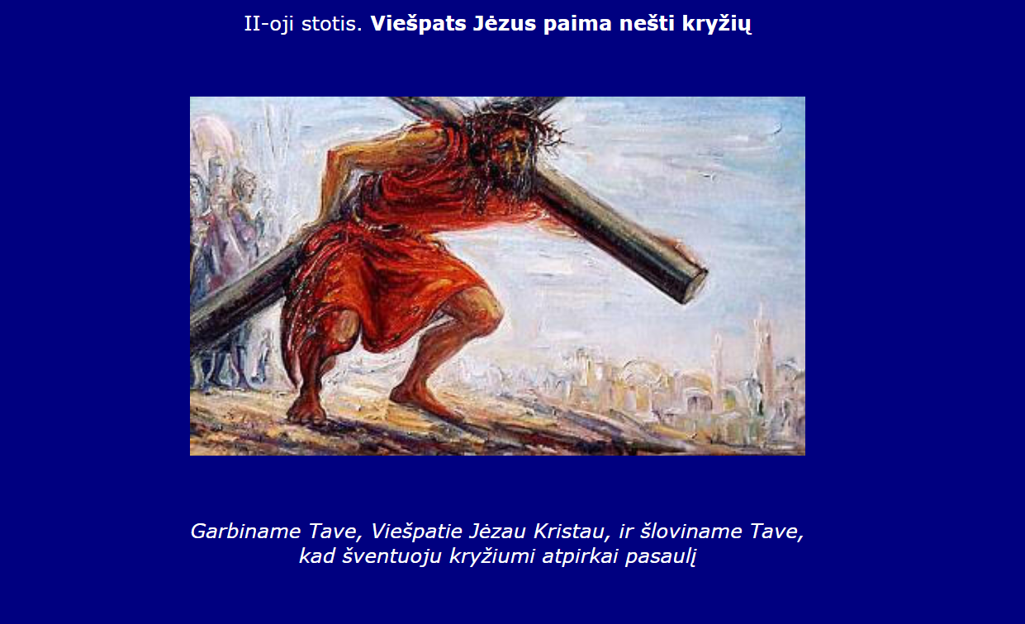

II stotis
VIEŠPATS JĖZUS PAIMA NEŠTI KRYŽIŲ
Rožė: Bičiuli Vikšreli, ką kareiviai darė suėmę Jėzų?
Vikšrelis: Nuvedė į rūmų prieangį. Perrengė purpuriniu apsiaustu, nupynė erškėčių vainiką ir uždėjo ant Jėzaus galvos. Lazda mušė galvą, spjaudė ir lankstėsi prieš jį.
Rožė: Kodėl klūpinėjo priešais Jėzų?
Vikšrelis: Tam kad pasijuoktų iš jo. Jie sakė „Sveikas žydų karaliau“ ir tyčiojosi iš jo. Po to užvilko jo paties rūbus ir davė nešti kryžių keliu.
Rožė: O Jėzus, kai kareiviai iš jo tyčiojosi, nieko neatsakė?
Vikšrelis: Nieko. Viską tyliai priėmė.
Mokytojas: Kareiviai su Jėzumi labai blogai elgėsi. Melskimės:
Mokytojas: Kai tyčiojamės iš draugų, juos užgauname ir jiems pakenkiame.
Visi: Atleisk mums Jėzau.
Mokytojas: kai mus truputį pažemina ar užgauna, elgiamės kerštingai ir mušamės.
Visi: Atleisk mums Jėzau.
Mokytojas: Kai nesugebame priimti mažyčio skausmo, ir nuolatos vis skundžiamės ir dejuojame.
Visi: Atleisk mums Jėzau.
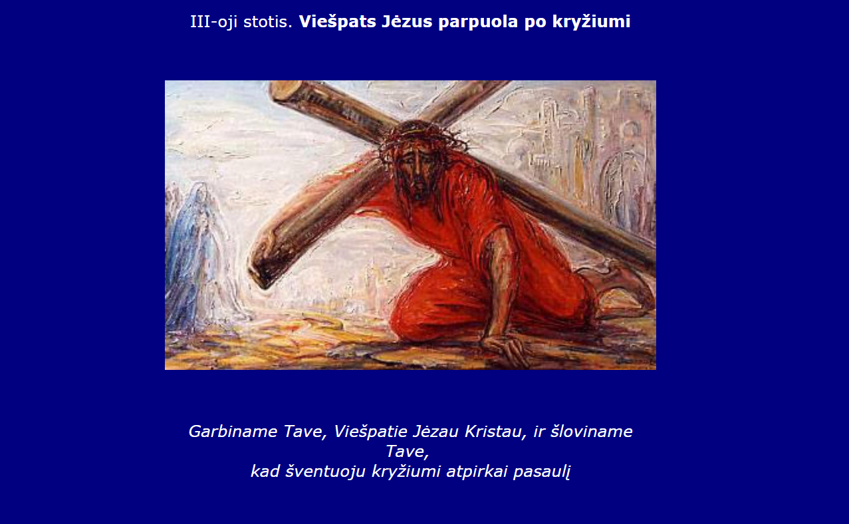
III stotis
VIEŠPATS JĖZUS PARPUOLA PO KRYŽIUMI PIRMĄ KARTĄ
Rožė: Ir kur kareiviai vedė Jėzų?
Vikšrelis: Keliu į vietą, vadinamą Golgota, tai reiškia Kaukolės vieta.
Rožė: Bet kai Jėzus, nuplaktas ir kankintas, panešė tokį sunkų kryžių?
Vikšrelis: Ir aš savęs to paties klausiau, mačiau Jėzų svyruojantį ir parpuolantį nuo rąsto svorio.
Rožė: Ką darė kareiviai?
Vikšrelis: Liepė tuoj pat atsistoti.
Rožė: O Jėzus?
Vikšrelis: Sukaupęs jėgas lėtai atsistojo ir vėl ėjo keliu.
Mokytojas: Dėl skausmingos naštos Jėzus parpuola žemėn, bet greit atsikelia. Melskimės:
Mokytojas: Kai skaudi žinia ar nemalonumas mus parbloškia žemėn.
Visi: Suteik mums jėgų atsikelti.
Mokytojas: Kai klumpame nuo tinginystės ar įpročių svorio ir neturime noro nieko daryti.
Visi: Suteik mums jėgų atsikelti.
Mokytojas: Kai matome kiek vaikų kenčia nuo blogio ir sunkiai vargsta.
Visi: Suteik JIEMS jėgų atsikelti.
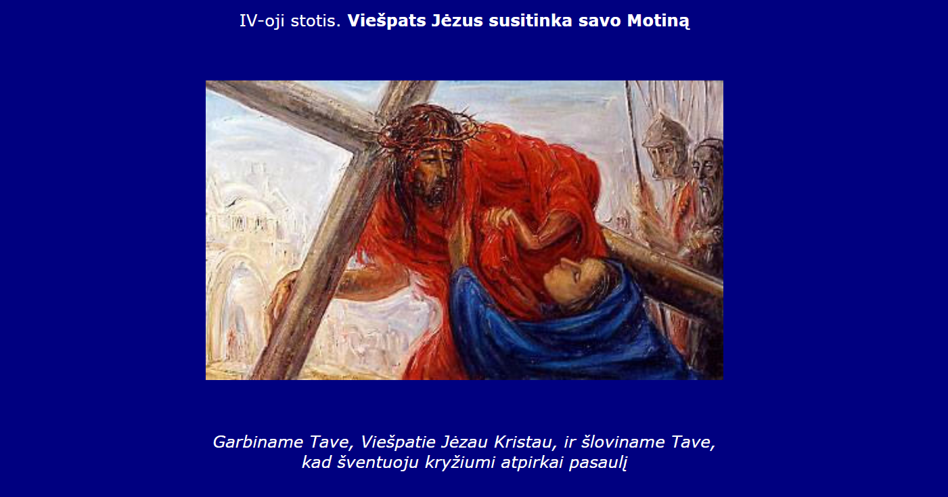
IV stotis
VIEŠPATS JĖZUS SUSITINKA SAVO MOTINĄ
Rožė: Kas atsitiko kelyje?
Vikšrelis: Jėzus sunkiai ėjo keliu, nešdamas rąstą. Aš sekiau iš tolo, kai pamačiau kaip jo akys staiga nušvito. Jis žiūrėjo į nedidelę moterį, stovinčią kelio pakraštyje. Jos veidas buvo išbalęs, o žvilgsnis be galo švelnus.
Rožė: Kas buvo ta moteris?
Vikšrelis: Jo mama. Žmonės šnabždėjosi: „Tai pasmerktojo motina, vardu Marija“.
Rožė: Papasakok, vikšreli, koks buvo Jėzaus ir jo mamos susitikimas?
Vikšrelis: Tikrai liūdnas, bet pilnas meilės. Matėsi, kad Marija norėjo pribėgti prie Jėzaus ir jį apkabinti, pabučiuoti ir duoti atsikvėpti, bet kareiviai neleido. Tai buvo labai trumpas susitikimas. Jėzus ir Marija vienas kitam pasakė, kaip labai myli vienas kitą.
Mokytojas: Jėzaus susitikimas su savo mama skausmingame kryžiaus kelyje mus kviečia melstis į Mariją ir prašyti jos globos
- Už mūsų mamytes....
- Už visus vaikus, kurie mamų neturi.
- Už visas mamas, kurios neteko savo vaikų.
Visi: „Sveika Marija....“

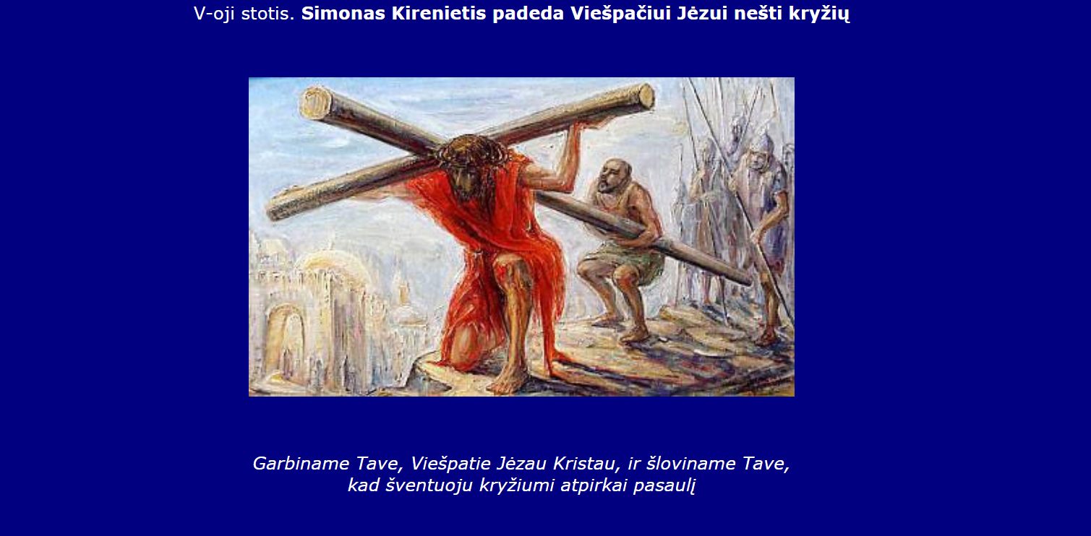
V stotis
SIMONAS KIRĖNIETIS PADEDA VIEŠPAČIUI JĖZUI NEŠTI KRYŽIŲ
Rožė: Kaip Jėzui turėjo skaudėti širdį, kai tolo nuo savo mamos?
Vikšrelis: O Jėzus taip nusilpo, kad daugiau nebegalėjo, tada kareiviai privertė praeivį paimti kryžių ir jį nešti paskui Jėzų.
Rožė: Kas buvo tas praeivis?
Vikšrelis: Toks Simonas Kirėnietis, grįžtantis iš laukų darbininkas.
Rožė: Kaip Jėzus priėmė šią pagalbą?
Vikšrelis: Nieko nesakė, bet tikrai širdyje buvo dėkingas tam, kuris padėjo nešti kryžių.
Mokytojas: Kirėnietis savo stiprumu padėjo Jėzui ir todėl yra atmenamas. Kiekvienas meilingas darbas, didelis ar mažas, išlieka visada. Melskimės:
Mokytojas: Tau primename tuos, kurie savo laiką, jėgas ir gyvenimą skiria tam, kad padėtų tiems, kurie reikalingi pagalbos.
Visi: Išklausyk mus, Viešpatie.
Mokytojas: tau primename, kunigus, misionierius, seseris, savanorius, kurie užstoja vargšus, ligonius ir esančius bėdoje.
Visi: Išklausyk mus, Viešpatie.
Mokytojas: Kad mūsų širdis atsivertų kitų poreikiams ir būtų paprasta, dosni ir meili.
Visi: Išklausyk mus, Viešpatie.

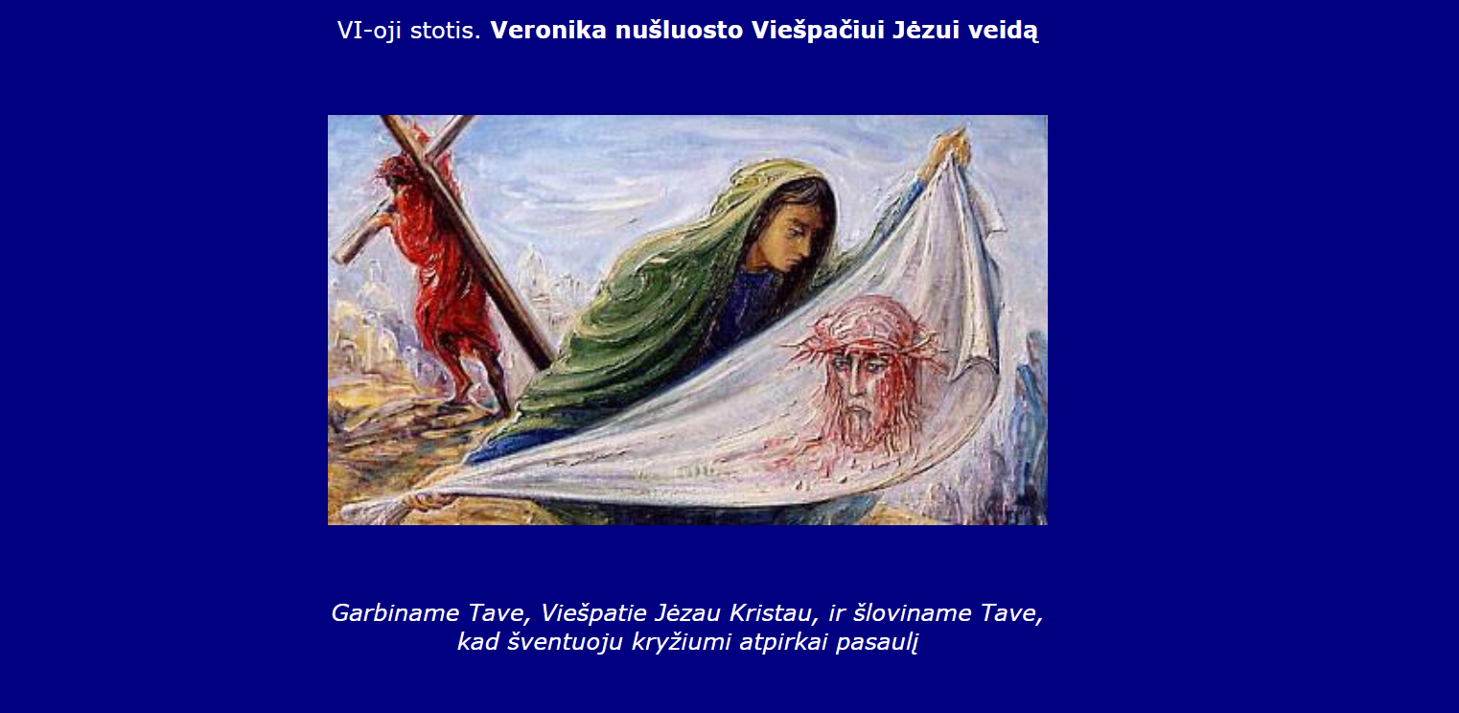
VI stotis
VERONIKA NUŠLUOSTO VIEŠPAČIUI JĖZUI VEIDĄ
Rožė: Pasakyk, Vikšreli, kaip atrodė Jėzaus veidas?
Vikšrelis: Turiu prisipažinti, kad vienu metu neturėjau jėgų pažiūrėti į jį.
Rožė: Kodėl?
Vikšrelis: Jėzų sekė didelė minia žmonių. Tada išgirdau kareivius rėkiančius ant vienos moters. Jos draugai bandė ją sulaikyti, sakydami, „Veronika, stok!“, bet ji niekieno neklausė.
Rožė: Ir ką darė?
Vikšrelis: Užjautė Jėzų, priėjo prie Jo ir drobe nušluostė kruviną ir prakaituotą veidą.
Rožė: Drąsi moteris.
Vikšrelis: Jėzus jai atlygino už drąsą ir jautrumą.
Rožė: Kaip?
Vikšrelis: Kai kareiviai ją piktai nuvarė, Veronika atvyniojo drobę, ant kurios pamatė Jėzaus veidą.
Rožė: Kaip atrodė Jėzaus veidas?
Vikšrelis: Kenčiantis, bet labai švelnus ir geras.
Mokytojas: Jėzus savo veido atvaizdą pirma įspaudė Veronikos širdyje, o tada drobėje. Už jautrumą ir meilę visados atlyginama. Melskimės:
Mokytojas: kai prieiname prie kenčiančio ir vargstančio.
Visi: Viešpats mumis džiaugiasi.
Mokytojas: kai nušluostome verkiančio ašaras ir džiaugiamės su besidžiaugiančiais.
Visi: Viešpats mumis džiaugiasi.
Mokytojas: Kai mokame Jėzaus veidą pamatyti mūsų brolių ir seserų veiduose.
Visi: Viešpats mumis džiaugiasi.
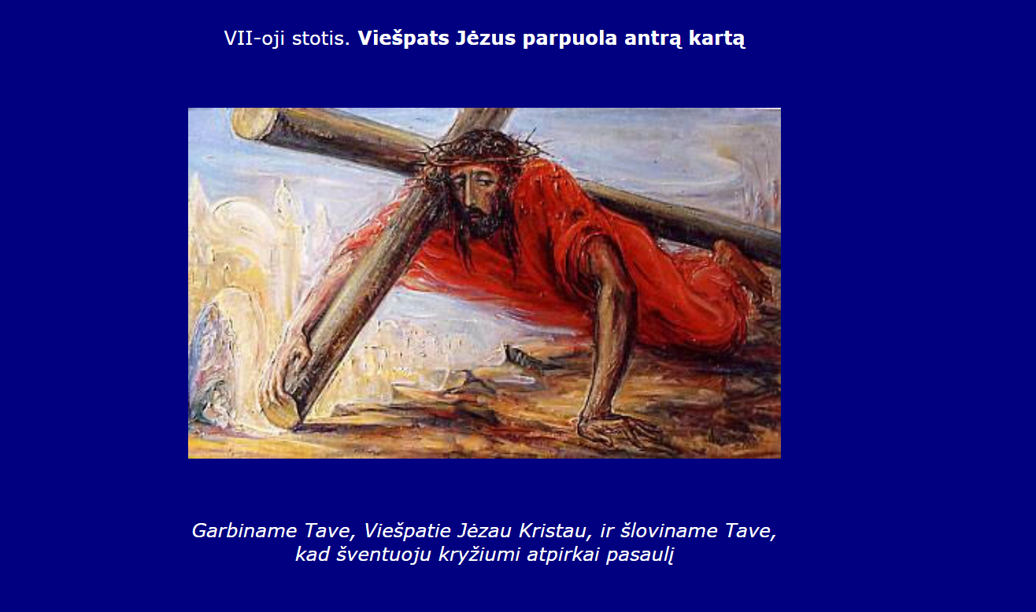
VII stotis
VIEŠPATS JĖZUS KRISTUS PARPUOLA PO KRYŽIUMI ANTRĄ KARTĄ
Rožė: Jėzaus istorija tokia liūdna, bet mano širdį pripildė didžiu dėkingumu. Koks turi būti žmogus, kuris visa tai priimtų? Ir kodėl?
Vikšrelis: Tikrai labai daug kentėjo, kai parkrito ant žemės.
Rožė: Vėl?
Vikšrelis: Taip. Kiekvienas žingsnis buvo sunkesnis, kiekvienas akmuo tapo tikra kliūtimi.
Rožė: Todėl ir parkrito antrą kartą.
Vikšrelis: Taip, bet vėl staiga atsistojo.
Mokytojas: Jėzus antrą kartą atsistoja, skausmas jo nepriploja prie žemės. Melskimės:
Mokytojas: Už tuos, kurie nebeturi jėgų stengtis. Visi: Padėk jiems atsikelti, Viešpatie!
Mokytojas: Už gyvenimu nusivylusius ir nusiminusius. Visi: Padėk jiems atsikelti, Viešpatie!
Mokytojas: Už praradusius viltį ir norą šypsotis. Visi: Padėk jiems atsikelti, Viešpatie!
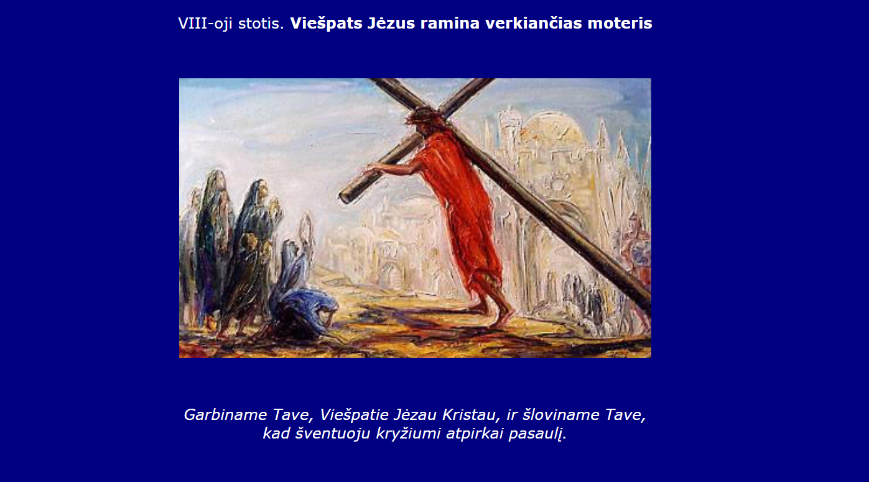
VIII stotis
VIEŠPATS JĖZUS RAMINA VERKIANČIAS JERUZALĖS MOTERIS
Rožė: Mielas Vikšreli, ar visą kelią Jėzus pats nieko nesakė?
Vikšrelis: Taip, vieną akimirką Jis truputį griežtai prabilo, atsisukęs į kelias moteris iš Jeruzalės.
Rožė: Kodėl sakai griežtai?
Vikšrelis: Jos verkė, mušėsi į krūtinę ir raudojo dėl pasmerktojo likimo. Praeidamas pro šalį Jėzus pažvelgė ir tarė joms: „Jeruzalės moterys, neverkite manęs, o verkite dėl savęs ir savo vaikų“.
Rožė: Keisti žodžiai Jėzaus lūpose.
Vikšrelis: Tuo metu ir aš nustebau, bet vėliau suvokiau jų reikšmę.
Rožė: Kokią?
Vikšrelis: Žodžiais „verkite dėl savęs“ Jėzus norėjo pasakyti: apgailėkite savo nuodėmes, iš savo širdžių išraukite blogį, pripildykite jas meile ir maldingumu.
Mokytojas: Jėzus nenori paviršutiniškų ašarų, bet nuoširdžios pagalbos vargan patekusiems.
Mokytojas: Kad žemės didžiūnai mokėtų savo akis nukreipti į viso pasaulio žmones.
Visi: Jėzau perkeisk mūsų širdis.
Mokytojas: Kad mokėtų nuoširdžiai išgirsti teisingumo reikalaujančiųjų balsą.
Visi: Jėzau perkeisk mūsų širdis.
Mokytojas: Kad mokėtume tikrai žmogiškai ir su meile gyventi, o ne tik naudotis lengva išmalda. Visi: Jėzau perkeisk mūsų širdis.
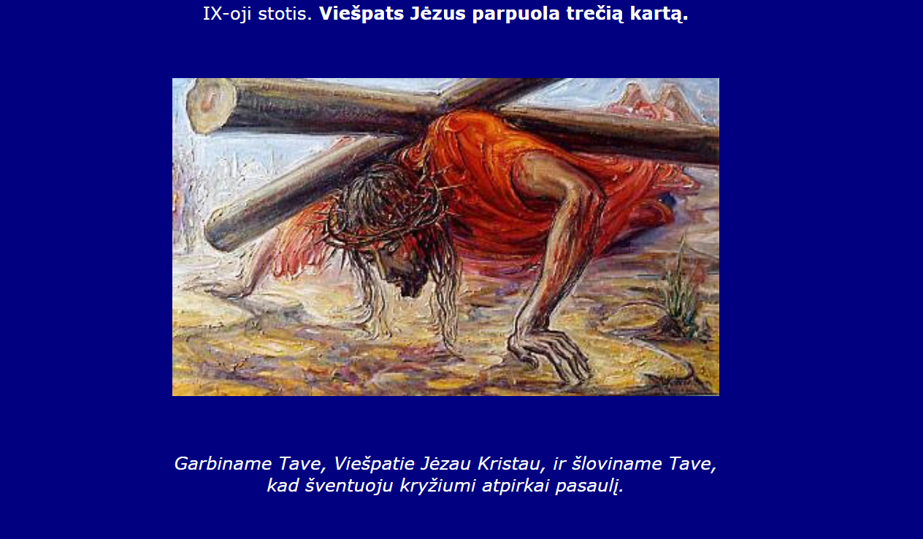
IX stotis
VIEŠPATS JĖZUS PARPUOLA PO KRYŽIUMI TREČIĄJĮ KARTĄ
Rožė: Šis skausmingas kelias atrodo nesibaigiantis.
Vikšrelis: Dabar vėl Jėzaus keliai neatlaiko ir sulinksta.
Rožė: Jis vėl parpuola?
Vikšrelis: Taip, trečią kartą. Skubėjau kuo arčiau prie jo prišliaužti. Buvau visai arti ir mačiau jo veidą ir skaudų erškėčių vainiką ant galvos.
Rožė: Ir kas įvyko?
Vikšrelis: Vienas kareivis priėjo ir padėjo jam atsistoti. Ir kaip kitais kartais Jėzus vėl ėjo keliu.
Mokytojas: Jėzus mus moko nepasiduoti, bet toliau eiti. Melskimės:
Mokytojas: Už vienišuosius.
Visi: Suteik vilties, Viešpatie.
Mokytojas: Už atstumtuosius ir skriaudžiamuosius.
Visi: Suteik vilties, Viešpatie.
Mokytojas: Už nešančius naštą, bet nepriimančius pagalbos.
Visi: Suteik vilties, Viešpatie.

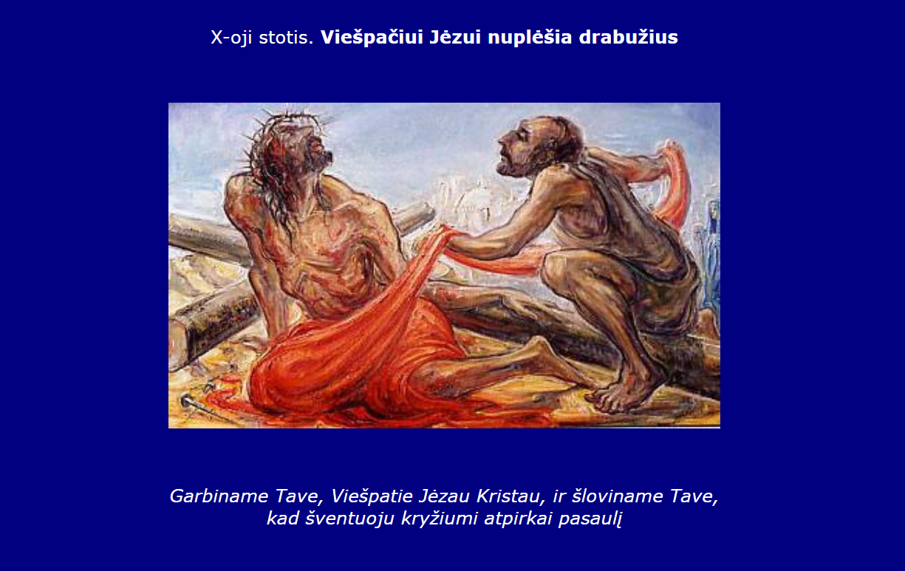
X stotis
VIEŠPAČIUI JĖZUI NUPLĖŠIA DRABUŽIUS
Rožė: Ar trečią kartą puolęs Jėzus jau buvo netoli to kalno?
Vikšrelis: Tikrai taip. Trūko tik kelių žingsnių.
Rožė: Ir kas tada įvyko?
Vikšrelis: Mačiau kareivius nurengiančius Jėzų. Paėmė jo drabužį, padalino į keturias dalis, po vieną kiekvienam kareiviui, bet tunikos neperplėšė.
Rožė: Kodėl?
Vikšrelis: Tunika buvo be siūlės, nuausta vientisa medžiaga. Girdėjau kaip tarp savęs kalbėjosi: „Nepadalinkime, o meskime burtus, kam atiteks“. Taip ir padarė.
Mokytojas: Kartais mes panašūs į kareivius, kurie Jėzų nurengė. Melskimės:
Mokytojas: Kai išdidžiai nužeminame kitų žmonių vertę.
Visi: Atleisk, Viešpatie.
Mokytojas: Kai įtarumu ir išankstiniais nusistatymais atstumiame draugą.
Visi: Atleisk, Viešpatie.
Mokytojas: Kai atidengiame kitų trūkumus bei klaidas ir nemokame matyti jų gerųjų savybių.
Visi: Atleisk, Viešpatie.

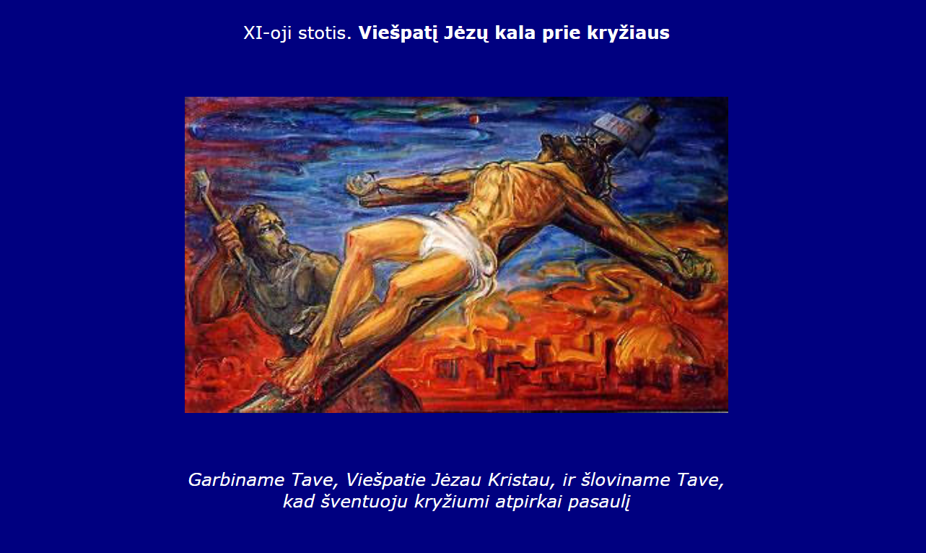
XI stotis
VIEŠPATĮ JĖZŲ KALA PRIE KRYŽIAUS
Rožė: Neturiu drąsos tavęs klausti, kas tada įvyko, bet noriu žinoti, kas atsitiko.
Vikšrelis: Tik trumpai papasakosiu. Kareiviai pradėjo Jėzų kryžiuoti. Pridėję vinis prikalė jo rankas ir kojas prie kryžiaus.
Rožė: Taip žiauriai ir baisiai pasielgė. Pasakyk man kaip Jėzus atsiliepė?
Vikšrelis: Viską atleido.
Rožė: Kaip tai?
Vikšrelis: Lygiai taip. Pakėlė akis į dangų ir pasakė šiuos žodžius: „Tėve, atleisk jiems, nes jie nežino, ką daro“.

Mokytojas: Nuo kryžiaus Jėzus meldžia Tėvą ir atleidžia savo žudikams. Prašykime Jėzaus jėgų jo pavyzdžiu sekti.
Visi: Tėve mūsų...
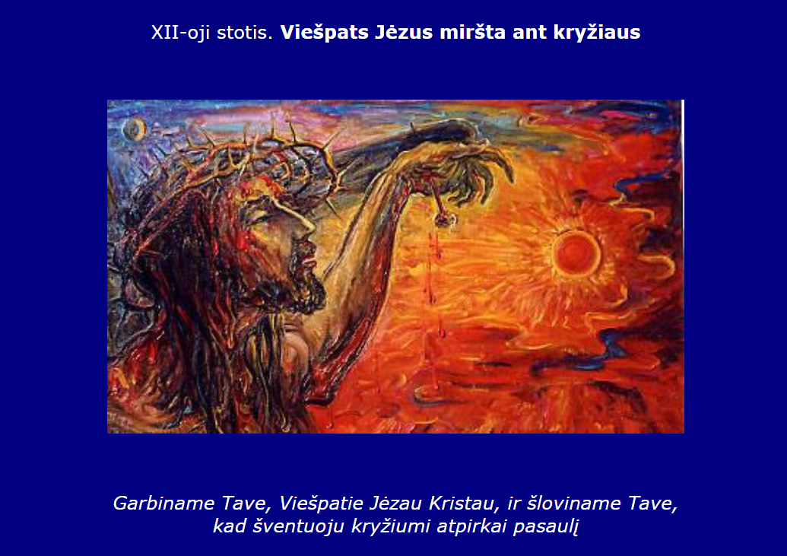
XII stotis
VIEŠPATS JĖZUS KRISTUS NUKRYŽIUOTAS MIRŠTA
Rožė: Jau dabar?
Vikšrelis: Taip. Vidudienį saulė pasislėpė ir visa žemė skendėjo tamsoje iki penktos valandos. Jėzus galingu balsu sušuko: „Tėve, į Tavo rankas atiduodu savo dvasią“. Ir mirė.
Rožė: Iš kur ta žaizda šone?
Vikšrelis: Tai meilės versmė, gimusi iš perverto Jėzaus širdies. Tą penktadienį Jį prikalė, ir atleidęs Jis mirė. Pervėrė ietimi ir iš Jo šono tekėjo kraujas ir vanduo. Jį ilgai stebėjo ir tik tada nuėmė nuo kryžiaus.
Mokytojas: Jėzaus perverta širdis yra meilės šaltinis. Melskimės:
Mokytojas: Kad nusidėjėliai atsiverstų.
Visi: Išklausyk, mus Viešpatie.
Mokytojas: Už visus neteisingai nuteistus ir visus pasmerktus mirti.
Visi: Išklausyk, mus Viešpatie.
Mokytojas: Už visus šiandien mirštančius.
Visi: Išklausyk, mus Viešpatie.

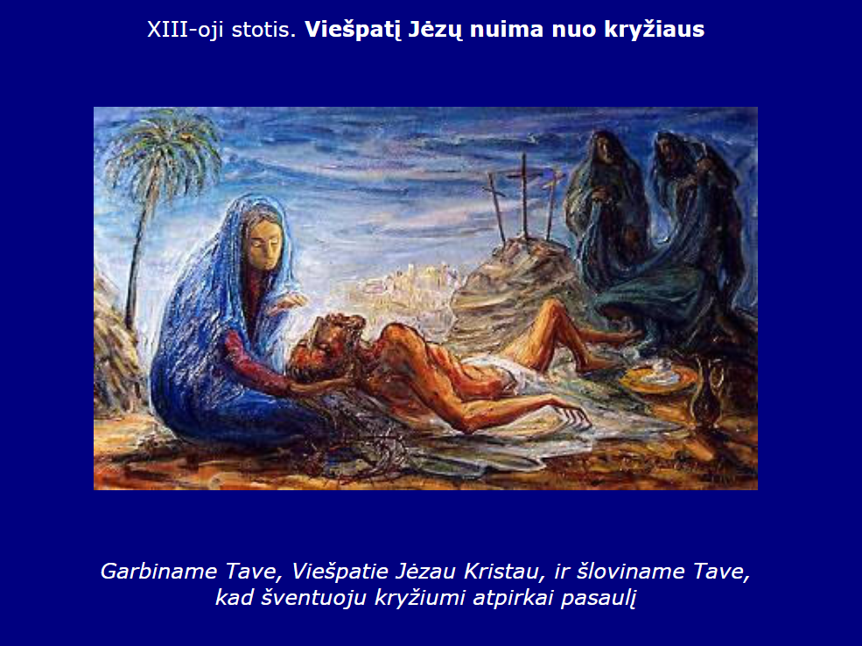
XIII stotis VIEŠPATĮ JĖZŲ NUIMA NUO KRYŽIAUS

Mokytojas: Jėzų geri žmonės nuėmė nuo kryžiaus. Melskimės:
Mokytojas: Už žmones, kurie budi prie mirštančio brangaus žmogaus.
Visi: Paguosk juos, Viešpatie.
Mokytojas: Už tuos, kurie sužino apie savo vaiko mirtį.
Visi: Paguosk juos, Viešpatie.
Mokytojas: Už visus, kurie išgyvena ką nors labai sunkaus.
Visi: Paguosk juos, Viešpatie.

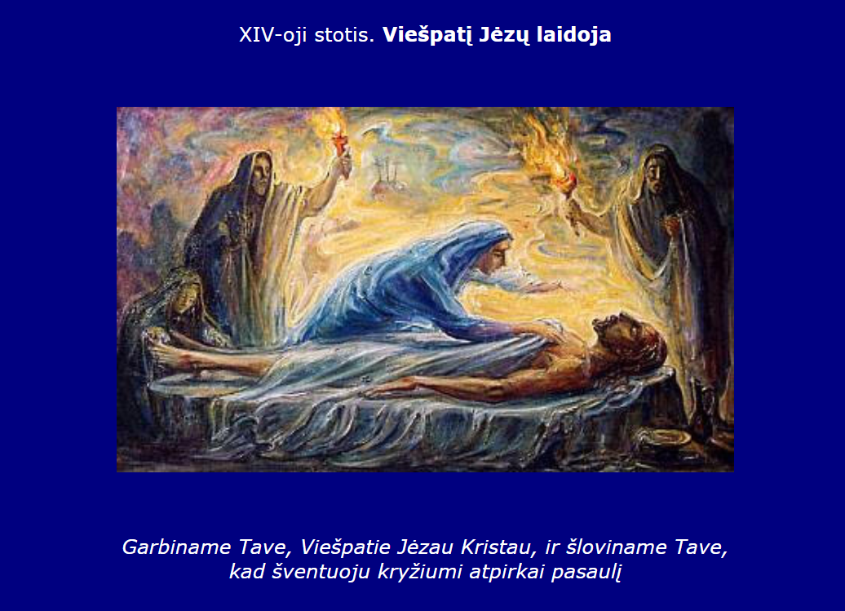
XIV stotis VIEŠPATĮ JĖZŲ LAIDOJA
Mokytojas: Uoloje iškaltas naujas kapas. Žmogus suvynioja Jėzaus kūną balton drobėn ir įneša į kapą. Keli žmonės užridena akmenį ant angos ir nueina.
Jėzus palaidotas. Melskimės už visus mums brangius žmones, užmigusius ramybės miegu.
Visi: Amžinąjį atilsį....

Iš pradžių atrodo, kad tai gyvatės pergalė. Ši istorija atrodo tragiška, jei ne vienas dalykas, kuris nutinka iš kart po to – Jėzus prisikelia iš numirusiųjų! Ir dabar Jėzus turi galią blogiui ir netgi mirčiai. Naujasis Testamentas kalba, kad mes galime būti Jėzaus pagalba naikinant blogį...
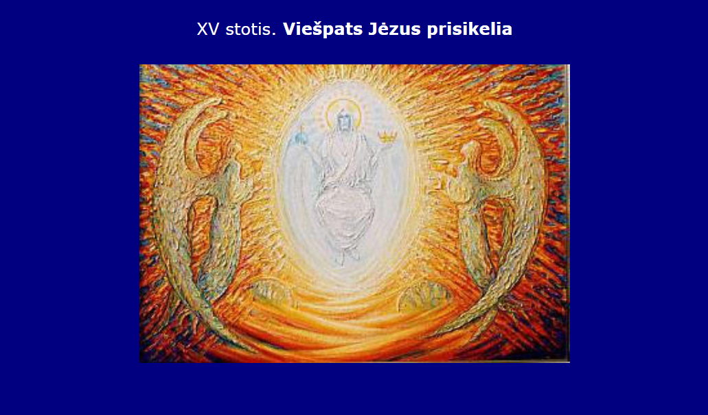
REFLEKSIJA
Kokia kryžiaus kelio vieta labiausiai įsiminė? Kodėl?
Kaip jums atrodo, kodėl kryžiaus kelyje dalyvavo rožė ir vikšrelis? Kaip jie susiję su Jėzaus kančia ir prisikėlimu? (Legenda apie rožės atsiradimą. Vikšrelio tapimas drugeliu prisikėlimo simbolis)

Panaudoti šaltiniai:
- Istorija „Mesijas“ paimta iš svetainės Bibleproject.
- Naudoti dailininko Virginijaus Kašinsko paveikslai.
- Dialogai adaptuoti remiantis Andrea Oldoni „Kryžiaus kelias vaikams“, Torino 1998.

